 | STAATSCOURANT | Nr. 29027
 | STAATSCOURANT | 3 juni
 | STAATSCOURANT | 2016
 | Officiële uitgave van het Koninkrijk der Nederlanden sinds 1814.

Advies Raad van State inzake het ontwerp van een algemene maatregel van bestuur tot wijziging van het Besluit algemene regels ruimtelijke ordening in verband met enige technische wijzigingen

Nader Rapport
17 mei 2016
IenM/BSK-2016/91739
Hoofddirectie Bestuurlijke en Juridische Zaken
Ministerie van Infrastructuur en Milieu
Aan de Koning
Nader rapport inzake het ontwerp van een algemene maatregel van bestuur tot wijziging van het Besluit algemene regels ruimtelijke ordening in verband met enige technische wijzigingen
Blijkens de mededeling van de Directeur van Uw kabinet van 23 maart 2016, nr. 2016000541, machtigde Uwe Majesteit de Afdeling advisering van de Raad van State haar advies inzake het bovenvermelde ontwerp van een algemene maatregel van bestuur rechtstreeks aan mij te doen toekomen. Dit advies, gedateerd 22 april 2016, nr. W14.16.0063/IV, bied ik U hierbij aan.
Het ontwerp geeft de Afdeling advisering van de Raad van State aanleiding tot het maken van een inhoudelijke opmerking. Zij is van mening dat het opschrift suggereert dat de voorgestelde wijzigingen in het ontwerpbesluit louter van technische aard zijn, terwijl dat naar het oordeel van de Afdeling niet voor alle wijzigingen het geval is. Het opschrift beoogde aan te geven dat de wijzigingen voortvloeien uit elders gemaakte beleidsmatige keuzes. Dat wil evenwel niet zeggen dat de wijzigingen geen inhoudelijke gevolgen zouden hebben. Gelet hierop is het advies van de Afdeling advisering van de Raad van State gevolgd. Het gewijzigde opschrift van het ontwerpbesluit brengt de inhoudelijke wijzigingen beter tot uitdrukking. Daarnaast wordt in de nota van toelichting uitgebreider ingegaan op de tijdens de voorhang ingediende reacties (in paragraaf 2.1) en de mogelijkheden voor rechtsbescherming (in paragraaf 4).
Wat betreft het natuurnetwerk Nederland is in de nota van toelichting meer inhoudelijke uitleg gegeven over de wijziging van de ecologische hoofdstructuur naar het natuurnetwerk Nederland. Zo is in paragraaf 2.3 toegelicht dat de omvang van het natuurnetwerk wijzigt ten opzichte van de ecologische hoofdstructuur.
Ten slotte heeft de Afdeling advisering van de Raad van State een redactionele opmerking ten aanzien van artikel I, onderdeel N, van het ontwerpbesluit. Die opmerking is overgenomen. Van de gelegenheid is tevens gebruikgemaakt om enkele andere redactionele wijzigingen van ondergeschikte aard door te voeren.
Ik moge U hierbij het gewijzigde ontwerpbesluit en de gewijzigde nota van toelichting doen toekomen en U verzoeken overeenkomstig dit ontwerp te besluiten.
De Minister van Infrastructuur en Milieu,
M.H. Schultz van Haegen-Maas Geesteranus.

Advies Raad van State
No. W14.16.0063/IV
’s-Gravenhage, 22 april 2016
Aan de Koning
Bij Kabinetsmissive van 23 maart 2016, no.2016000541, heeft Uwe Majesteit, op voordracht van de Minister van Infrastructuur en Milieu, bij de Afdeling advisering van de Raad van State ter overweging aanhangig gemaakt het ontwerpbesluit tot wijziging van het Besluit algemene regels ruimtelijke ordening in verband met enige technische wijzigingen, met nota van toelichting.
Het ontwerpbesluit voorziet in een aantal wijzigingen van het Besluit algemene regels ruimtelijke ordening naar aanleiding van nieuwe ontwikkelingen in beleid in het kader van onder andere het Nationaal Waterplan 2016–2021, het Deltaprogramma 2015 en het natuurnetwerk Nederland.
De Afdeling advisering van de Raad van State adviseert het ontwerpbesluit vast te stellen, maar acht aanpassing van het opschrift en aanvulling van de toelichting aangewezen, omdat het niet om louter technische wijzigingen gaat.

1. Aard wijzigingen
Het opschrift suggereert dat de voorgestelde wijzigingen louter technisch van aard zijn. Naar het oordeel van de Afdeling is dat niet voor alle wijzigingen het geval. De reservering voor de hoogwatergeul bij Varik en Heesselt beperkt de beleidsvrijheid van de gemeenteraad ter plaatse bij het aanwijzen van bestemmingen in een bestemmingsplan. De uitbreiding van de planologische mogelijkheden voor waterstaatkundige bebouwing in het IJsselmeergebied verruimt die beleidsvrijheid. Verder verschilt de gebiedsbegrenzing van de ecologische hoofdstructuur van die van het natuurnetwerk Nederland.
Dat het hier niet gaat om louter technische aanpassingen blijkt ook uit de vele reacties op het ontwerpbesluit gedurende de consultatie. Alleen al over de reservering voor de hoogwatergeul zijn 35 reacties ingediend. Deze reacties gaan onder meer over het nut en de noodzaak van de hoogwatergeul, de mogelijk negatieve effecten daarvan op bijvoorbeeld de waterveiligheid in de omringende dorpen, waardedaling en planschade.
De Afdeling acht het dan ook wenselijk dat in het opschrift enige materiële aanduiding van het ontwerpbesluit wordt gegeven en dat in de toelichting wordt ingegaan op de reacties alsmede op de mogelijkheden voor rechtsbescherming. Voorts acht de Afdeling het wenselijk dat in de toelichting op hoofdlijnen de verschillen in gebiedsbegrenzing tussen de ecologische hoofdstructuur en het natuurnetwerk Nederland worden geduid.
De Afdeling adviseert het opschrift aan te passen en de toelichting uit te breiden.

2. De Afdeling verwijst naar de bij dit advies behorende redactionele bijlage.
De Afdeling advisering van de Raad van State geeft U in overweging in dezen een besluit te nemen, nadat aan het vorenstaande aandacht zal zijn geschonken.
De vice-president van de Raad van State,
J.P.H. Donner.

Redactionele bijlage bij het advies van de Afdeling advisering van de Raad van State betreffende no. W14.16.0063/IV
− In artikel I, onderdeel N, ‘bijlage D’ vervangen door: bijlage C.

Tekst zoals toegezonden aan de Raad van State: Besluit van ... tot wijziging van het Besluit algemene regels ruimtelijke ordening in verband met enige technische wijzigingen
Wij Willem-Alexander, bij de gratie Gods, Koning der Nederlanden, Prins van Oranje-Nassau, enz. enz. enz.
Op de voordracht van Onze Minister van Infrastructuur en Milieu van 21 maart 2016, nr. IenM/BSK-2016/41514, Hoofddirectie Bestuurlijke en Juridische Zaken;
Gelet op artikel 4.3, eerste lid, van de Wet ruimtelijke ordening;
De Afdeling advisering van de Raad van State gehoord (advies van ..., nr. ...);
Gezien het nader rapport van Onze Minister van Infrastructuur en Milieu van ..., nr. IenM/BSK-2016/, Hoofddirectie Bestuurlijke en Juridische Zaken;
Hebben goedgevonden en verstaan:

ARTIKEL I
Het Besluit algemene regels ruimtelijke ordening wordt als volgt gewijzigd:
A
In artikel 1.1, eerste lid, wordt de begripsomschrijving van GML-bestand bij dit besluit als volgt gewijzigd:
1. Onder vervanging van de puntkomma aan het slot van onderdeel d door ‘, of’ wordt een onderdeel toegevoegd, luidende:
e. NL.IMRO.0000.IMam11Barro-3020;.
2. Onder vervanging van de puntkomma aan het slot van onderdeel e door ‘, of’ wordt een onderdeel toegevoegd, luidende:
f. NL.IMRO.0000.IMam11Barro-3021;.
B
In artikel 2.4.1, eerste lid, en artikel 2.4.6 wordt ‘verbeeld op kaart 3’ vervangen door: verbeeld in bijlage 3.
C
Aan artikel 2.4.4 wordt onder vervanging van de punt aan het slot van onderdeel m door een puntkomma een onderdeel toegevoegd, luidende:
n. het behoud van bekende of te verwachten archeologische monumenten.
D
In artikel 2.8.2, eerste lid, vervalt onderdeel k en worden de onderdelen l tot en met v geletterd k tot en met u.
E
Het opschrift van titel 2.10 komt te luiden:

Titel 2.10 Natuurnetwerk Nederland
F
In artikel 2.10.1, eerste lid, wordt ‘ecologische hoofdstructuur’ vervangen door: natuurnetwerk Nederland.
G
In de artikelen 2.10.2, 2.10.4, eerste lid, en 2.10.5 wordt ‘de ecologische hoofdstructuur’ vervangen door: het natuurnetwerk Nederland.
H
In artikel 2.12.2, derde lid, wordt na ‘overstroombare natuurontwikkeling’ ingevoegd: en daarvoor benodigde beschermende waterstaatkundige constructies, projecten in het kader van dijk- of kustversterking.
I
Artikel 2.13.2, derde lid, vervalt.
J
In artikel 3.5 vervallen het tweede tot en met vierde lid alsmede de aanduiding ‘1.’ voor het eerste lid.
K
In de opsomming van Bijlagen bij het Besluit algemene regels ruimtelijke ordening wordt ‘Kaart grote rivieren’ vervangen door: Kaarten grote rivieren.
L
Bijlage 3. bij het Besluit algemene regels ruimtelijke ordening wordt vervangen door de bijlagen, opgenomen in bijlage A bij dit besluit, in samenhang met een overeenkomstige wijziging van de geometrische plaatsbepaling in het bij bijlage 3 behorende GML-bestand bij het Besluit algemene regels ruimtelijke ordening.
M
De kaart grote rivieren en detailkaart grote rivieren noord in bijlage 3 bij het Besluit algemene regels ruimtelijke ordening worden vervangen door respectievelijk de kaart grote rivieren en de detailkaart grote rivieren noord in bijlage 3 bij het Besluit algemene regels ruimtelijke ordening, opgenomen in bijlage B bij dit besluit, in samenhang met een overeenkomstige wijziging van de geometrische plaatsbepaling in het bij bijlage 3 behorende GML-bestand bij het Besluit algemene regels ruimtelijke ordening.
N
Bijlage 5. bij het Besluit algemene regels ruimtelijke ordening wordt vervangen door bijlage D bij dit besluit.
O
Bijlage 5.11. bij het Besluit algemene regels ruimtelijke ordening vervalt.

ARTIKEL II
Dit besluit treedt in werking met ingang van 1 juli 2016 met uitzondering van artikel I, onderdeel A, onder 2, en onderdeel M, die in werking treden op een bij koninklijk besluit te bepalen tijdstip.
Lasten en bevelen dat dit besluit met de daarbij behorende nota van toelichting in het Staatsblad zal worden geplaatst.
De Minister van Infrastructuur en Milieu,

Bijlage A, behorend bij artikel I, onderdeel L, van het Besluit van tot wijziging van het Besluit algemene regels ruimtelijke ordening in verband met enige technische wijzigingen

Bijlage 3 bij Besluit algemene regels ruimtelijke ordening
Kaart grote rivieren
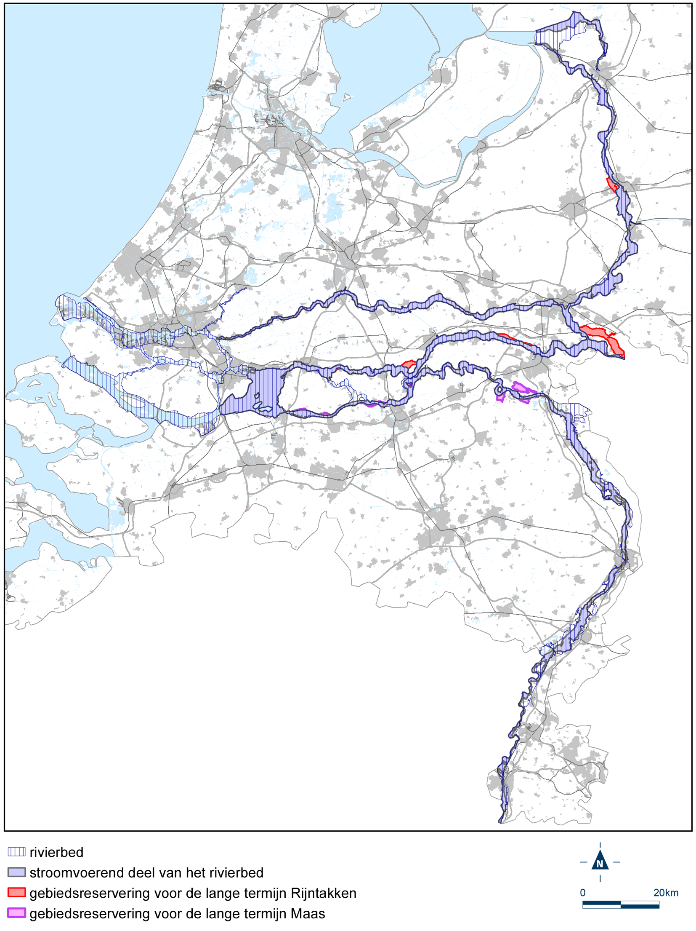
Detailkaart grote rivieren noord
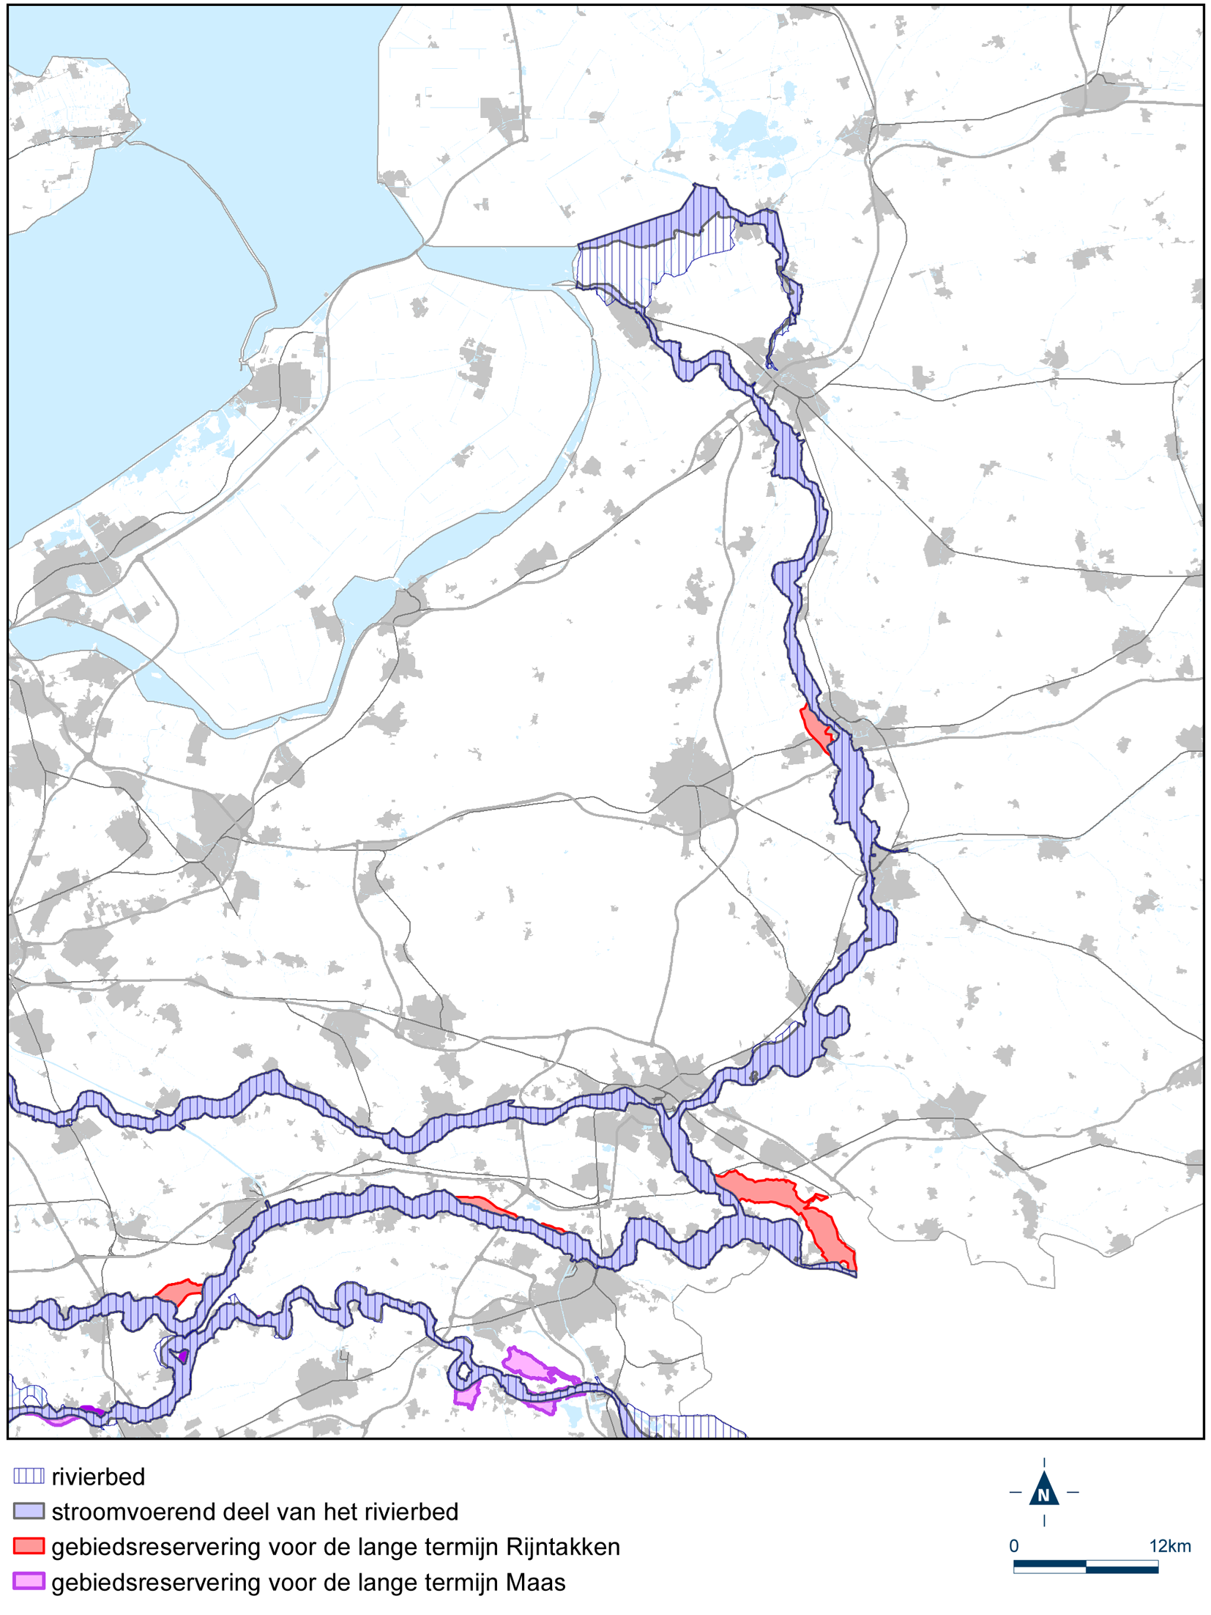
Detailkaart grote rivieren zuid
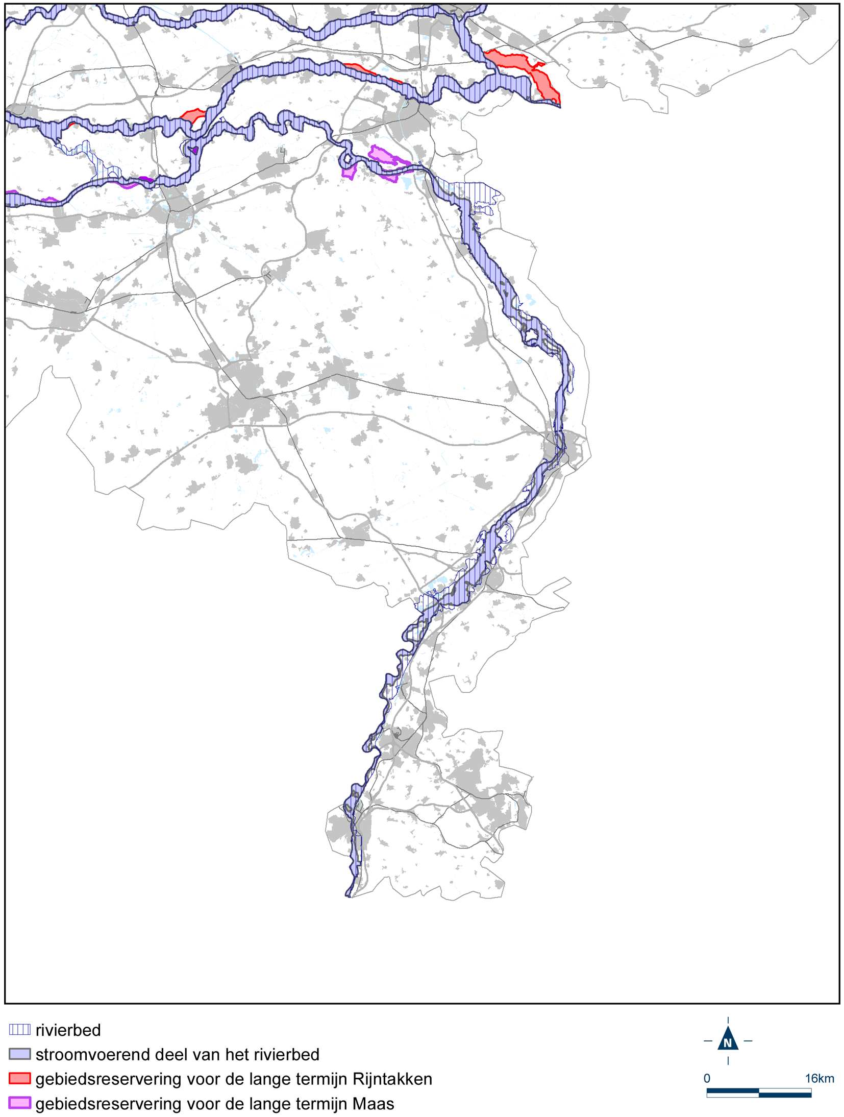
Detailkaart grote rivieren west
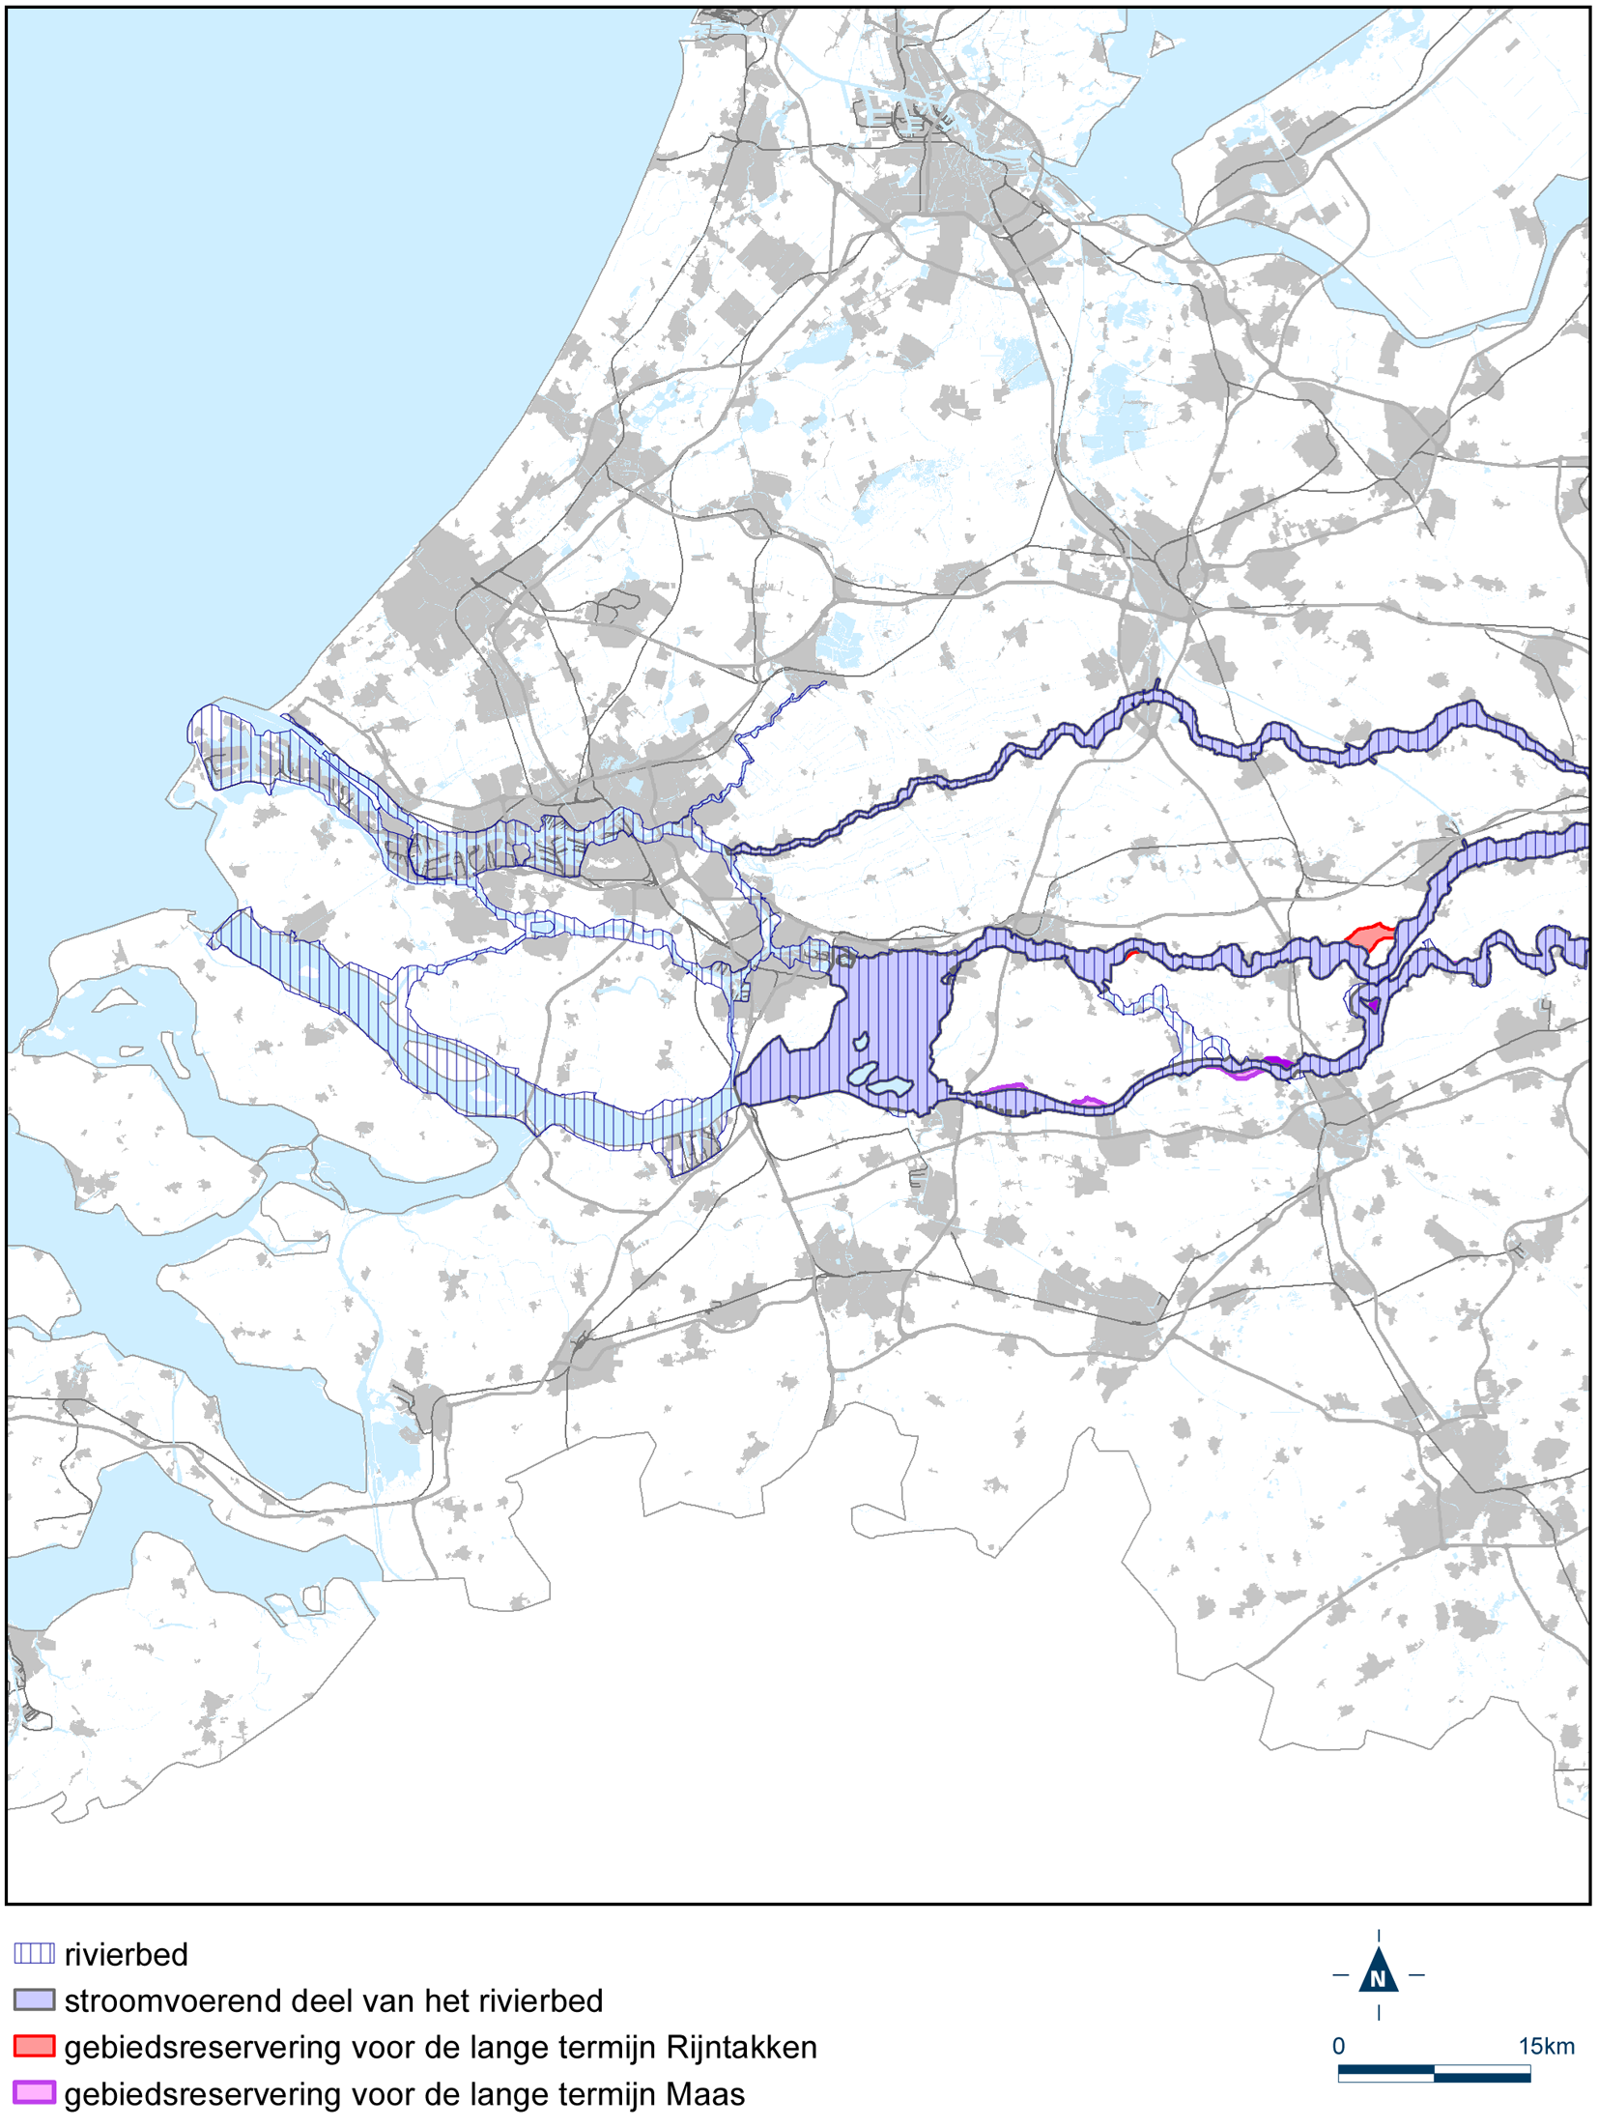

Bijlage B, behorend bij artikel I, onderdeel M, van het Besluit van tot wijziging van het Besluit algemene regels ruimtelijke ordening in verband met enige technische wijzigingen

Bijlage 3 bij Besluit algemene regels ruimtelijke ordening
Kaart grote rivieren
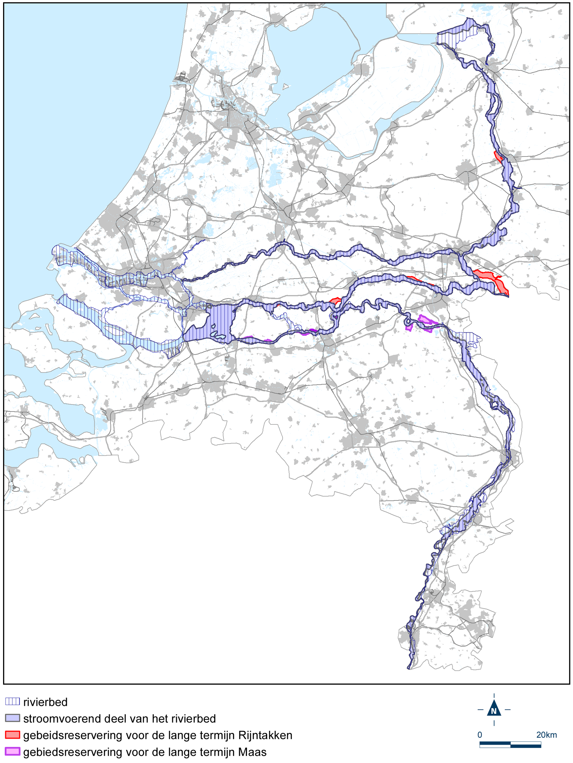
Detailkaart grote rivieren noord
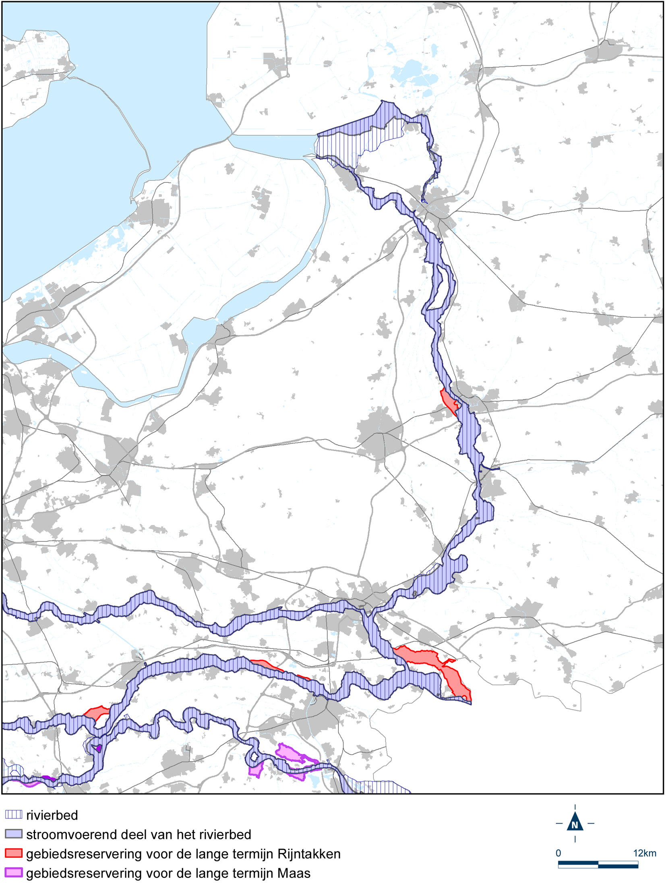

Bijlage C, behorend bij artikel I, onderdeel N, van het Besluit van tot wijziging van het Besluit algemene regels ruimtelijke ordening in verband met enige technische wijzigingen

Bijlage 5 bij Besluit algemene regels ruimtelijke ordening
Kaarten electriciteitsvoorziening
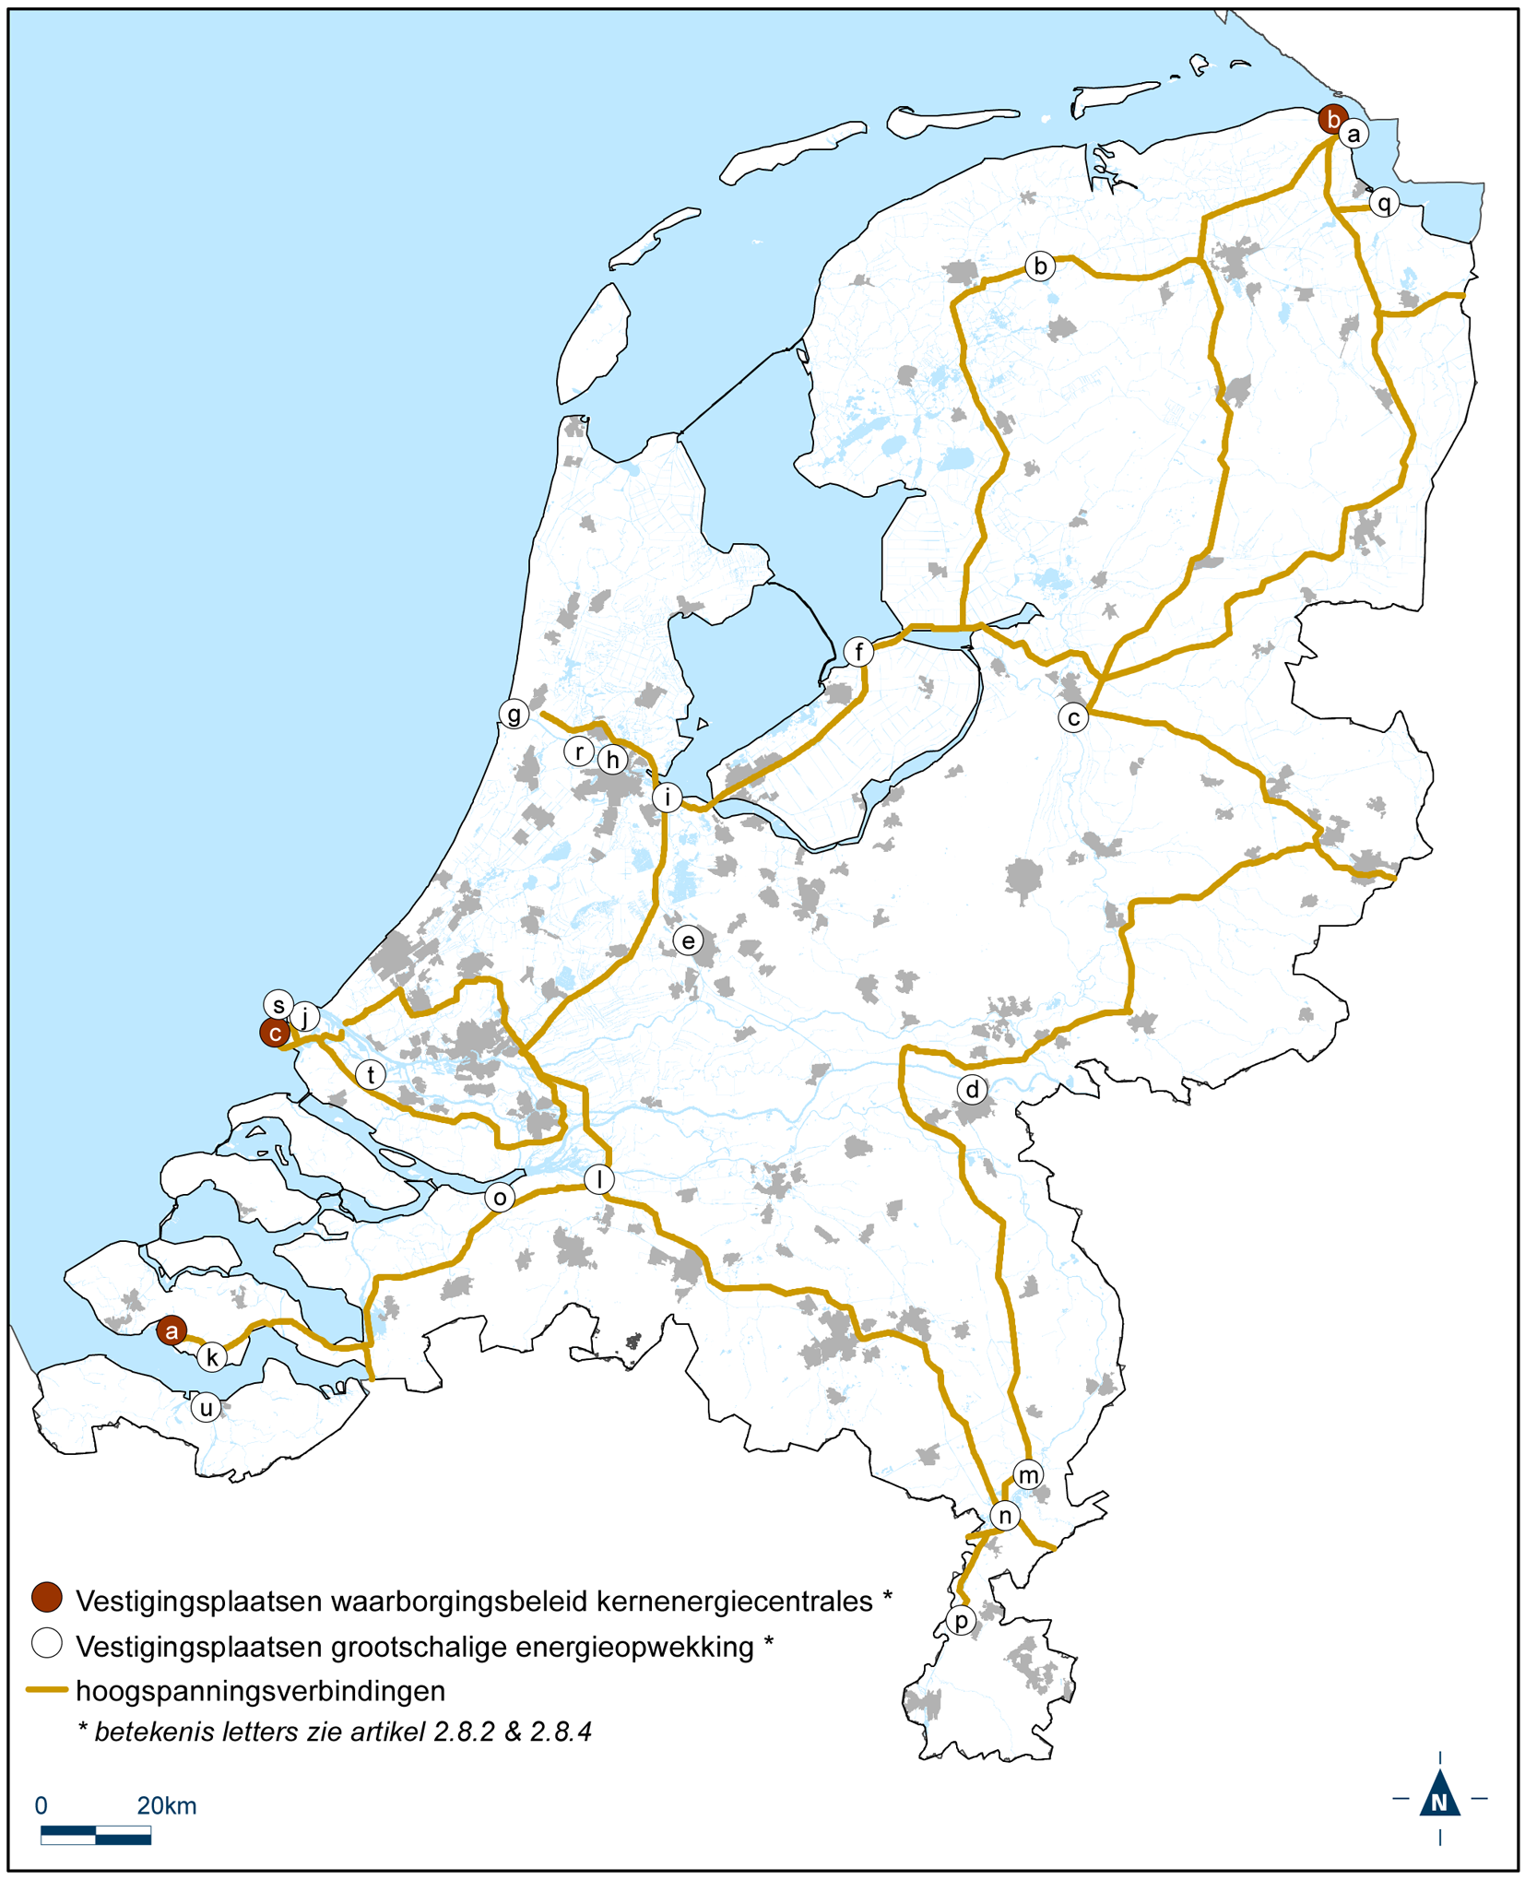

NOTA VAN TOELICHTING

Algemeen deel

1. Inleiding
Het Besluit algemene regels ruimtelijke ordening (hierna: Barro) borgt een aantal van de nationale ruimtelijke belangen die deel uitmaken van het geldende nationale ruimtelijke beleid, zoals beschreven in de Structuurvisie Infrastructuur en Ruimte (hierna: SVIR).1 Het onderhavige besluit brengt een aantal wijzigingen aan in het Barro. Een deel van deze wijzigingen heeft als doel de regels in het Barro te actualiseren naar aanleiding van nieuwe ontwikkelingen in beleid, een ander deel van de wijzigingen vloeit voort uit gewijzigde omstandigheden in de praktijk. De wijzigingen zijn overwegend van technische aard.
Zo bevat dit besluit enkele wijzigingen van de regels voor grote rivieren in titel 2.4 van het Barro. Ten eerste is de omvang van het rivierbed van de grote rivieren, en het stroomvoerend deel daarvan, gewijzigd. Ten tweede zijn vier gebiedsreserveringen voor de lange termijn vervallen en is een nieuwe gebiedsreservering voor de lange termijn, namelijk voor de Hoogwatergeul Varik-Heesselt, opgenomen. Ten derde is aan de activiteiten die zijn toegestaan in het stroomvoerend deel van het rivierbed een activiteit toegevoegd ten behoeve van het behoud van archeologische monumenten. Voorts vervalt in titel 2.8 van het Barro, dat regels stelt over elektriciteitsvoorzieningen, een vestigingsplaats voor grootschalige elektriciteitsopwekking. In titel 2.10 van het Barro, met regels over de ecologische hoofdstructuur, zijn wijzigingen van technische aard doorgevoerd die verband houden met de opvolging daarvan door het natuurnetwerk Nederland. Ten slotte zijn in titel 2.12 van het Barro voor het IJsselmeergebied twee aanvullende uitzonderingen op het verbod op nieuwe bebouwing en landaanwinning opgenomen.
De genoemde wijzigingen worden, met uitzondering van de wijziging ten aanzien van archeologische monumenten in het stroomvoerend deel van het rivierbed, hieronder nader toegelicht. De wijziging ten aanzien van archeologische monumenten zal in het artikelsgewijze deel van deze toelichting worden toegelicht.

2. Wijzigingen per thema

2.1 Wijzigingen grote rivieren
Titel 2.4 van het Barro bevat regels over activiteiten in het rivierbed van de grote rivieren. In het rivierbed gelden beperkingen voor nieuwe ontwikkelingen om ervoor te zorgen dat de afvoercapaciteit en het waterbergend vermogen van de rivieren niet worden aangetast. Dit besluit bevat enkele wijzigingen van de ligging van het rivierbed en het stroomvoerend deel daarvan en van de ligging van gebiedsreserveringen. Deze wijzigingen houden verband met uitgevoerde maatregelen uit de PKB Ruimte voor de Rivier2 en met gewijzigde inzichten bij het maken van gebiedsreserveringen voor de lange termijn voor maatregelen in het kader van rivierverruiming. Daarnaast zijn enkele wijzigingen van technische aard doorgevoerd.

Wijziging van (het stroomvoerend deel van) het rivierbed
De PKB Ruimte voor de Rivier bevat ruim dertig maatregelen die de bescherming tegen overstromingen uiterlijk eind 2015 op het wettelijk vereiste niveau moeten hebben gebracht en de ruimtelijke kwaliteit van het rivierengebied moeten hebben verbeterd. De uitvoering van de maatregelen in het kader van de PKB Ruimte voor de Rivier heeft in een aantal gevallen tot uitbreiding van (het stroomvoerend deel van) het rivierbed van de grote rivieren geleid. Dit is met name het geval bij dijkterugleggingen, ontpolderingen en de aanleg van hoogwatergeulen. De feitelijke wijzigingen van het stroomvoerend deel van het rivierbed zijn doorgevoerd op de kaarten in bijlage 3 en de bijbehorende elektronische weergave daarvan op www.ruimtelijkeplannen.nl. De wijzigingen vloeien voort uit de volgende maatregelen:
• Ontpoldering Overdiepse Polder (meestromend);
• Ontpoldering Noordwaard (meestromend);
• Dijkteruglegging Lent;
• Dijkverlegging Buitenpolder Het Munnikenland;
• Dijkverlegging Hondsbroeksche Pleij;
• Dijkverlegging Westenholte;
• Dijkverlegging Cortenoever;
• Dijkverlegging Voorsterklei;
• Hoogwatergeul Veessen-Wapenveld.
De maatregel Hoogwatergeul Veessen-Wapenveld is naar verwachting eind 2016 gerealiseerd. De wijziging van de ligging van het rivierbed die verband houdt met die maatregel wordt in bijlage 3 bij het Barro doorgevoerd op het moment dat de maatregel voltooid is (artikel I, onderdeel M).

Wijziging van de gebiedsreserveringen voor de lange termijn
De artikelen 2.4.6 en 2.4.7 van het Barro regelen dat in een reserveringsgebied voor toekomstige rivierverruiming geen nieuwe grootschalige of kapitaalintensieve ontwikkelingen mogelijk worden gemaakt, die toekomstige rivierverruimende maatregelen kunnen belemmeren. In het kader van het deltaprogramma is onderzoek verricht naar deze gebiedsreserveringen. In de vastgestelde Tussentijdse wijziging van het Nationaal Waterplan 2009–20153 is aangekondigd dat de gebiedsreserveringen worden aangepast op basis van de nieuwste inzichten die uit het onderzoek van het deltaprogramma naar voren zijn gekomen. Vervolgens heeft het kabinet het Nationaal Waterplan 2016–2021 vastgesteld.4 De aanpassing in 2016 van de gebiedsreserveringen voor rivierverruiming in het Barro zijn in het Nationaal Waterplan 2016–2021 wederom aangekondigd. Uit deze nieuwste inzichten blijkt dat vier gebiedsreserveringen kunnen vervallen:
1. De gebiedsreservering bij Zutphen (Hoogwatergeul Zutphen);
2. De gebiedsreservering bij het Noorddiep (Dijkteruglegging Noorddiep);
3. De gebiedsreservering bij Heesselt (Dijkteruglegging Heesselt);
4. De gebiedsreservering Reevediep.
Ad 1: Gebiedsreservering bij Zutphen
Uit het onderzoek in het kader van het deltaprogramma is naar voren gekomen dat er een pakket aan alternatieve buitendijkse rivierverruimende maatregelen voorhanden is waarmee aan de lange termijn waterveiligheidsopgave kan worden voldaan. Dit pakket bestaat uit de teruglegging landhoofd Cortenoeverse Brug, Tichelbeekse Waard en de teruglegging van de kade Stadszijde Zutphen. Over dit pakket bestaat bestuurlijke overeenstemming tussen het Rijk en de betrokken decentrale overheden. De gebiedsreservering bij Zutphen is daarom vervallen.
Ad 2: Gebiedsreservering bij Noorddiep
Uit het onderzoek in het kader van het deltaprogramma is naar voren gekomen dat de maatregel Dijkverlegging Noorddiep een niet kostenefficiënte maatregel is. Er zijn ook voldoende alternatieve maatregelen in de benedenloop van de IJssel voorhanden. Het gaat dan onder andere om zomerbedverlaging, uiterwaardvergravingen bij het Zalkerbos en dijkversterking. Daarom is de gebiedsreservering bij het Noorddiep vervallen.
Ad 3: Gebiedsreserveringen bij Heesselt en voor de Hoogwatergeul Varik-Heesselt
Uit onderzoek in het kader van het deltaprogramma is een maatregel naar voren gekomen die aanzienlijk effectiever is voor het verlagen van de waterstand dan de dijkteruglegging bij Heesselt: de maatregel Hoogwatergeul Varik-Heesselt. Het onderzoek naar de hoogwatergeul in het kader van het MIRT (van oktober 2015) concludeert dat de hoogwatergeul een belangrijke bijdrage kan leveren aan verlaging van het maatgevend hoogwater, een hydraulisch rivierkundig knelpunt oplost en door meekoppelkansen ruimtelijk-economische meerwaarde kan bieden voor de streek. Het onderzoek concludeert daarnaast dat dijkverhoging het enige volwaardige alternatief is voor de hoogwatergeul. Het bevestigt daarmee het eerdere onderzoek en de keuze in het kader van het deltaprogramma om de gebiedsreservering voor de dijkteruglegging bij Heesselt te laten vervallen. Voor de Hoogwatergeul Varik-Heesselt is een nieuwe gebiedsreservering in het Barro opgenomen. Dit is ook zo opgenomen in het Nationaal Waterplan 2016–2021 en de provinciale Structuurvisie Waalweelde West. De hoogwatergeul wordt nader onderzocht en uitgewerkt in een MIRT-verkenning, waarin ruimte is om alternatieven voor de geul in te brengen en waarin in ieder geval ook een alternatief met alleen dijkversterking en -verhoging wordt meegenomen. Mocht op basis van het MIRT-traject gekozen worden voor een alternatief zonder hoogwatergeul, dan zal vervolgens de gebiedsreservering voor de geul uit het Barro worden gehaald.
Ad 4: Gebiedsreservering Reevediep
De hoogwatergeul Reevediep (eerste fase) is een maatregel in het kader van de PKB Ruimte voor de Rivier. Publiekrechtelijke besluiten voor de aanleg van deze hoogwatergeul zijn onherroepelijk. Voor de maatregelen die in het kader van Reevediep tweede fase worden voorbereid, is de gebiedsreservering niet nodig. De gebiedsreservering is daarom vervallen.

Technische wijzigingen
In de afgelopen jaren zijn wijzigingen doorgevoerd in de kaarten in bijlage IV bij het Waterbesluit, de bijlagen bij de Waterregeling en de bijlagen bij de Beleidsregels grote rivieren (Bgr). Deze wijzigingen zijn bij de onderhavige wijziging ook verwerkt in de kaarten in bijlage 3 bij het Barro en de bijbehorende elektronische weergave daarvan op www.ruimtelijkeplannen.nl.
Eén van de wijzigingen die is doorgevoerd, heeft betrekking op een gebied gelegen ten noorden van Kampen. De achtergrond van deze wijziging is dat bij de wijziging van de bijlagen bij de Bgr dit gebied onder de werkingssfeer van de Bgr is gebracht (Stcrt. 2015, nr. 15058). Het betreft de polders langs de oostoever van de IJssel ten noorden van Kampen en de polders langs de zuidoever van het Zwarte Meer, de zogenaamde buitenpolders van de Kampereilanden (tussen het Zwarte Meer en de oude Zuiderzeedijken). Op grond van artikel 2.4.2 van het Barro zijn de artikelen 2.4.1 tot en met 2.4.5 van het Barro niet van toepassing op dit gebied, omdat de vergunningplicht voor het gebruik van rijkswaterstaatswerken op dit gebied niet van toepassing is. Dit gebied is namelijk op grond van artikel 6.16, tweede lid, van het Waterbesluit en artikel 6.7 van de Waterregeling aangewezen als een gebied waarop paragraaf 6 van hoofdstuk 6 van het Waterbesluit niet van toepassing is. Echter, aangezien het gebied behoort tot het rivierbed, dient het op basis van artikel 6.16, eerste lid, van het Waterbesluit in bijlage IV bij het Waterbesluit aangewezen te worden. Die aanwijzing volgt alsnog in een ander besluit.

2.2 Vervallen vestigingsplaats grootschalige elektriciteitsopwekking Galileïstraat te Rotterdam
Titel 2.8 van het Barro wijst vestigingsplaatsen voor grootschalige elektriciteitsopwekking aan. Een bestemmingsplan dat betrekking heeft op een dergelijke vestigingsplaats dient grootschalige elektriciteitsopwekking ter plaatse toe te staan. Met dit besluit is de vestigingsplaats aan de Galileïstraat te Rotterdam komen te vervallen. Daarmee kan de ruimte op die locatie worden benut voor andere functies. In het Derde Structuurschema Elektriciteitsvoorziening (SEV III)5 was de locatie voor grootschalige stroomproductie gereserveerd. Op de locatie was tot voor kort een centrale van 210 MW gevestigd. Vanwege de milieueisen die aan de installaties aan de Galileïstraat gesteld worden, heeft de exploitant besloten de elektriciteitsproductie op die locatie niet voort te zetten. De installaties worden ontmanteld, waarna het terrein in eigendom wordt overgedragen aan het Havenbedrijf Rotterdam. De gemeente Rotterdam en het Havenbedrijf Rotterdam hebben aangegeven de locatie te willen gebruiken voor woningbouw en (lichte) bedrijvigheid en zij hebben daartoe de Minister van Economische Zaken verzocht de aanwijzing als vestigingsplaats voor grootschalige elektriciteitsopwekking ter plaatse te laten vervallen. Aangezien er binnen het Rotterdamse havengebied nog voldoende andere locaties zijn om grootschalig elektriciteit op te wekken – en die alternatieve locaties ook reeds beschikbaar en planologisch gereserveerd zijn – heeft de Minister van Economische Zaken ingestemd met het vervallen van de vestigingsplaats aan de Galileïstraat. De Minister van Infrastructuur en Milieu is daarmee eveneens akkoord gegaan. In het licht van deze wijziging is op grond van artikel 4.3a van de Wet ruimtelijke ordening (hierna: Wro) in samenhang met artikel 3.2 van het Barro voor de locatie aan de Galileïstraat te Rotterdam reeds een ontheffing verleend van het bepaalde in het artikel 2.8.3 van het Barro.

2.3 Van ecologische hoofdstructuur naar natuurnetwerk Nederland
Titel 2.10 van het Barro bevat regels over de voormalige ecologische hoofdstructuur, thans het natuurnetwerk Nederland. De wijzigingen in die titel zien op de overgang van de ecologische hoofdstructuur naar het natuurnetwerk Nederland. Van de gelegenheid is gebruikgemaakt om tevens enkele beperkte technische wijzigingen aan te brengen in de regels over het huidige natuurnetwerk Nederland die in het Barro zijn opgenomen.
In de eerste plaats zijn de regels in lijn gebracht met het Natuurpact dat de Staatssecretaris van Economische Zaken met de provincies heeft gesloten.6 Daarin zijn de ambities met betrekking tot de ontwikkeling en het beheer van natuur in Nederland vastgelegd voor de periode tot en met 2027. Centraal onderdeel in deze ambitie is de realisatie en het beheer van het natuurnetwerk Nederland: een robuust netwerk van natuur, dat zich richt op meer kwaliteit en grotere natuurgebieden dan de ecologische hoofdstructuur en op het realiseren van natuurlijke verbindingen met omliggende gebieden. Met onderhavig besluit zijn de naam en de aanpak van het natuurnetwerk Nederland als opvolger van de ecologische hoofdstructuur verankerd.
De tweede wijziging die invulling geeft aan het Natuurpact is dat de datum waarop de voormalige ecologische hoofdstructuur begrensd moest zijn, is vervallen. In het Barro was bepaald dat provinciale staten uiterlijk op 30 juni 2013 een verordening moesten hebben vastgesteld waarin de gebieden worden aangewezen die de ecologische hoofdstructuur vormen. In het Natuurpact is afgesproken dat de provincies zich inspannen om de planologische begrenzing van het natuurnetwerk Nederland op 31 december 2013 afgerond te hebben. Deze planologische begrenzing is inmiddels daadwerkelijk afgerond.7
Ten derde maakt de wijziging duidelijk dat het in artikel 2.10.4 opgenomen beschermingsregime alleen van toepassing is op het natuurnetwerk Nederland. In de praktijk rezen vragen of het beschermingsregime ook ziet op gebieden die in het verleden waren aangewezen als onderdeel van de ecologische hoofdstructuur, maar door de herijking hiervan buiten het natuurnetwerk Nederland vielen. Nu de term ‘ecologische hoofdstructuur’ en de uiterste datum waarop de ecologische hoofdstructuur begrensd moest zijn, zijn vervallen, kan daarover geen onduidelijkheid meer bestaan.

2.4 Uitbreidingsruimte IJsselmeergebied
In titel 2.12 van het Barro zijn regels opgenomen ten aanzien van ruimtelijke ontwikkelingen in buitendijkse delen van het IJsselmeergebied. Deze regels zijn in het Barro opgenomen met het oog op de bescherming van de natuur en het waterbergend vermogen van het IJsselmeergebied. Dit gebied heeft een functie als zoetwaterbuffer en natuurgebied en is van groot belang voor de afvoer van overtollig water via het IJsselmeer naar de Waddenzee. Hieraan lag het rijksbeleid voor het IJsselmeergebied ten grondslag, zoals onder meer vastgelegd in het Nationaal Waterplan 2009–2015. Hierin is vastgelegd dat slechts in beperkte mate buitendijkse bebouwing mogelijk is, zonder dat het verlies aan waterbergend vermogen hoeft te worden gecompenseerd.
Op grond van de regels in titel 2.12 van het Barro mag een bestemmingsplan dat betrekking heeft op gronden binnen het IJsselmeergebied daarom in beginsel geen nieuwe buitendijkse bebouwing mogelijk maken. Ook landaanwinning (bijvoorbeeld door inpoldering of zandopspuiting) is in beginsel niet toegestaan, omdat ook dit het waterbergend vermogen vermindert. In uitzondering hierop is voor gemeenten in het gebied in algemene zin bepaald dat maximaal 5 hectare benut mag worden voor buitendijkse bebouwing, onder de voorwaarde dat deze bebouwing aansluit op de bestaande bebouwing. Voor een aantal met name genoemde gemeenten gelden afwijkende regels. Daarnaast geldt in algemene zin dat het verbod om in bestemmingsplannen nieuwe bebouwing of landaanwinning mogelijk te maken niet van toepassing is op ontwikkelingen gericht op overstroombare natuur en projecten van nationaal belang met betrekking tot windenergie.
Dit besluit voegt aan deze uitzondering een tweetal ontwikkelingen toe (artikel I, onderdeel H). Het uitgangspunt van titel 2.12 dat slechts beperkte ontwikkeling wordt toegestaan in het IJsselmeergebied, blijft daarbij ongewijzigd.
De eerste wijziging heeft betrekking op de ontwikkelingen gericht op overstroombare natuur. De reeds bestaande uitzondering voor overstroombare natuur leverde de vraag op of deze uitzondering ook geldt voor beschermende constructies of waterstaatkundige elementen ten behoeve van overstroombare natuur (zoals strekdammen of luwtedammen die de kracht van de golfslag opvangen of verminderen). Zonder dergelijke beschermende constructies bestaat het gevaar dat de overstroombare natuur wegspoelt. Om aan deze onduidelijkheid een eind te maken is nu expliciet bepaald dat het eerste lid van artikel 2.12.2 evenmin van toepassing is op deze beschermende constructies.
De tweede wijziging betreft het toestaan in buitendijkse gebieden (dat wil zeggen in het hoofdwatersysteem) van maatregelen in het kader van dijk- of kustversterking, om te voldoen aan de eisen voor waterveiligheid op grond van de Waterwet. Om aan de herijkte doelstellingen voor waterveiligheid te voldoen – zoals beschreven in het deltaprogramma 2015 en vastgelegd in de Tussentijdse wijziging van het Nationaal Waterplan 2009–2015 – spelen nu en in de toekomst in het IJsselmeergebied meerdere dijk- of kustversterkingsprojecten, met mogelijk buitendijks ruimtebeslag. Het kan hierbij gaan om klassieke vormen van dijk- of kustversterking. Bij dijkversterking betreft het maatregelen die zijn opgenomen in het Hoogwaterbeschermingsprogramma en die in dat kader worden uitgevoerd en gefinancierd. Echter, in toenemende mate wordt hierbij gekozen voor oplossingen waarbij waterbouwkundige ingrepen samengaan met nieuwe kansen voor de natuur (‘building-with-nature’). Ook bij kustversterking kan sprake zijn van building-with-nature. Dit biedt ook mogelijkheden om in het IJsselmeergebied vanuit waterveiligheidsopgaven aan te sluiten bij de natuurdoelstellingen uit de SVIR en waar mogelijk tevens synergie te generen met maatregelen in het kader van Natura 2000 en de Kaderrichtlijn Water. Building-with-nature-projecten kunnen een relatief groter ruimtebeslag vergen dan de klassieke vormen van dijk- of kustversterking, waarbij het in bepaalde gevallen ook kan gaan om niet-overstroombare natuur. Dit neemt niet weg dat het buitendijkse ruimtebeslag direct gerelateerd moet zijn aan het voldoen aan de eisen voor waterveiligheid. Daarnaast moeten deze projecten gebaseerd zijn op een ‘building-with-nature’ aanpak of synergie creëren met maatregelen in het kader van Natura 2000 of de Kaderrichtlijn Water. Hiermee sluiten deze maatregelen ook aan bij de natuurdoelstellingen uit de SVIR. Gelet op de belangen die met dergelijke maatregelen zijn gediend, waaronder het belang van de waterveiligheid, is het niet gewenst dat het Barro die maatregelen belemmert. Plannen die geen directe relatie hebben met dijk- of kustversterking – waaronder zelfstandige aanleg van eilanden in het kader van natuurontwikkeling – vallen niet onder de nieuwe uitzondering van het derde lid. Op dit punt wordt verder verwezen naar de artikelsgewijze toelichting op artikel I, onderdeel H.

3. Uitvoering en handhaving
De regels uit het Barro zijn gericht op en worden uitgevoerd door gemeenten en provincies. Zij dienen bij ruimtelijke besluiten de regels van het Barro in acht te nemen.
Voor de handhaving van dit besluit staan de bevoegdheden op grond van de Wro en de Wet revitalisering generiek toezicht (hierna: Wrgt) ter beschikking. Indien de gemeente een bestemmingsplan voorbereidt dat op onderdelen in strijd is met de bepalingen in dit besluit kan de Minister van Infrastructuur en Milieu hierop reageren door middel van het indienen van een zienswijze op het ontwerpbestemmingsplan. Indien de zienswijze van de minister niet of niet volledig in het definitieve bestemmingsplan wordt overgenomen, kan de minister de gemeenteraad conform artikel 3.8, zesde lid, van de Wro een reactieve aanwijzing geven. De minister kan daarnaast tegen het bestemmingsplan of een ander ruimtelijk besluit dat is genomen in strijd met dit besluit in beroep gaan. Het interbestuurlijke toezicht op gemeenten valt overeenkomstig het stelsel van de Wrgt in beginsel onder de verantwoordelijkheid van de provincies.

4. Gevolgen
Dit besluit heeft als zodanig geen gevolgen ten aanzien van administratieve lasten voor burgers, bedrijven of instellingen. De regels van het Barro zijn gericht tot decentrale overheden die ruimtelijke besluiten nemen.
Van bestuurlijke lasten voor decentrale overheden is evenmin sprake. Provincies en gemeenten dienen bij het opstellen van ruimtelijke besluiten die een wijziging inhouden ten opzichte van de geldende ruimtelijke besluiten de regels van het Barro in acht te nemen. Daarmee zijn de gevolgen voor deze decentrale overheden er niet direct, maar pas op het moment dat daadwerkelijke ruimtelijke besluiten worden gewijzigd. Zelfs dan brengen de wijzigingen niet direct lasten met zich mee, maar zorgen er enkel voor dat bij het vaststellen van ruimtelijke besluiten rekening moet worden gehouden met andere regels dan die voor de inwerkingtreding van dit besluit golden.

5. Advisering en consultatie
Bij de voorbereiding van dit besluit heeft afstemming plaatsgevonden met vertegenwoordigers van de Vereniging van Nederlandse Gemeenten, het Interprovinciaal Overleg en de Unie van Waterschappen. De wijzigingen van titel 2.8 (elektriciteitsvoorziening) en titel 2.10 (ecologische hoofdstructuur, thans natuurnetwerk Nederland) zijn voorbereid in samenwerking met het Ministerie van Economische Zaken. De wijziging in verband met het behoud van archeologische monumenten in het stroomvoerend deel van het rivierbed is voorbereid in samenwerking met het Ministerie van Onderwijs, Cultuur en Wetenschap.
Conform de in artikel 4.3, vijfde lid, van de Wro voorgeschreven procedure is het ontwerp van dit besluit overgelegd aan de beide Kamers der Staten-Generaal (Kamerstukken I/II 2015/16, 29 383, nr. 252) en in de Staatscourant (Stcrt. 2016, 561) en langs elektronische weg (via de Staatscourant en op www.platformparticipatie.nl/wijzigingbarro) bekendgemaakt. Daarmee is eenieder de gelegenheid geboden om opmerkingen over het ontwerp ter kennis van de minister te brengen. Internetconsultatie heeft daarom niet afzonderlijk plaatsgevonden, in lijn met het kabinetsstandpunt inzake internetconsultatie (Kamerstukken II 2009/10, 29 279, nr. 114).
De Tweede Kamer der Staten-Generaal hebben tijdens de voorhang het kustbeleid besproken, dat in een eerder ontwerp van het onderhavige besluit was opgenomen. Naar aanleiding van de bespreking worden de wijziging van het Barro ten aanzien daarvan niet doorgezet en blijft het kustbeleid ongewijzigd. Daarnaast is aandacht besteed aan de gebiedsreservering Hoogwatergeul Varik-Heesselt, in reactie op een door de Tweede Kamer aangenomen motie ingediend met het verzoek niet eerder over te gaan tot de MIRT-verkenning naar de hoogwatergeul dan nadat in overleg is getreden met betrokken gemeenten en de provincie, en daarbij ruimte wordt gelaten voor alternatieven.8 De Eerste Kamer heeft geen opmerkingen gemaakt.
Door burgers en bedrijven zijn in totaal 35 opmerkingen gemaakt over de gebiedsreservering voor de Hoogwatergeul Varik-Heesselt. Nu zich geen nieuwe feiten voordoen die reden geven om de gebiedsreservering voor de hoogwatergeul in te trekken, is deze gehandhaafd. Ook de genoemde motie staat niet aan de gebiedsreservering in de weg. De toelichting op deze gebiedsreservering in paragraaf 2.1 van deze toelichting is wel aangepast naar aanleiding van de opmerkingen. Hetzelfde is het geval voor paragraaf 2.4, waarin wijzigingen zijn aangebracht naar aanleiding van een opmerking die is ingediend over de voorgestelde wijzigingen ten aanzien van het IJsselmeergebied.
Ten slotte zijn nog twee opmerkingen ingediend ten aanzien van de kust. Aangezien wijzigingen ten aanzien van de kust geen onderdeel meer uitmaken van dit besluit, hebben die geen gevolgen voor dit besluit.

6. Overgangsrecht
De wijzigingen die voortvloeien uit dit besluit hebben onmiddellijke werking vanaf de inwerkingtreding van dit besluit. Er zijn geen overgangsbepalingen nodig, aangezien alle wijzigingen pas na de datum van inwerkingtreding effect hoeven te sorteren. De nieuwe regels gelden enkel voor ruimtelijke besluiten die worden vastgesteld na de inwerkingtredingsdatum van (onderdelen van) dit besluit en die een wijziging inhouden ten opzichte van het voorgaande bestemmingsplan.

7. Wetsvoorstel Omgevingswet
Deze wijziging heeft ook een relatie met de Omgevingswet9 en de bijbehorende algemene maatregelen van bestuur (hierna: uitvoeringsregelgeving). De regels uit het Barro zullen als instructieregels voor omgevingsplannen terugkomen in de uitvoeringsregelgeving.

Artikelsgewijs deel

Artikel I, onderdeel A
Aan iedere wijziging van het Barro waarbij informatie op kaarten wordt aangepast wordt conform de Standaard Toegankelijkheid Ruimtelijke Instrumenten 2012 (STRI) een nieuw zogeheten planidentificatienummer toegekend. Dit nummer dient ter identificatie van het besluit op de website www.ruimtelijkeplannen.nl, waar de kaartinformatie behorende bij het besluit voor eenieder raadpleegbaar is. Het onderhavige besluit heeft het planidentificatienummer NL.IMRO.0000.IMam11Barro-3020. Daarnaast is nog een tweede planidentificatienummer (NL.IMRO.0000.IMam11Barro-3021) toegevoegd. Dit houdt verband met het feit dat op een later, bij koninklijk besluit te bepalen tijdstip de overzichtskaart en één van de detailkaarten in bijlage 3 zullen worden vervangen door nieuwe kaarten. Deze kaarten zullen op dat moment ook op www.ruimtelijkeplannen.nl beschikbaar worden gesteld met een eigen planidentificatienummer. Op deze manier blijft op www.ruimtelijkeplannen.nl te achterhalen welke regels op welk moment van toepassing waren.

Artikel I, onderdelen B, K, L en M (wijziging kaartbijlagen grote rivieren)
Deze onderdelen houden verband met de wijziging van kaartbijlagen bij het Barro met betrekking tot de grote rivieren. In paragraaf 2.1 van het algemeen deel van de toelichting is reeds uitgebreid ingegaan op de achtergrond van de wijzigingen van de kaarten.
De kaart in bijlage 3 is vervangen door een samenstel van vier kaarten: één overzichtskaart en drie detailkaarten. Dit is gedaan om de omvang van (het stroomvoerend deel van) het rivierbed en de gebiedreserveringen inzichtelijker te maken. Daardoor is het nodig dat verwijzingen naar één kaart worden vervangen door verwijzingen naar de gehele bijlage, oftewel het samenstel van kaarten.
De onderdelen A, onder 2, en M treden in werking als de Ruimte voor de Riviermaatregel Hoogwatergeul Veessen-Wapenveld is voltooid. Op dat moment zullen de overzichtkaart en de detailkaart voor het noordelijke riviergebied in bijlage 3 worden gewijzigd en zal ook een nieuwe kaart worden weergegeven op www.ruimtelijkeplannen.nl, met daaraan gekoppeld een nieuw planidentificatienummer.

Artikel I, onderdeel C (archeologische monumenten in het stroomvoerend deel van het rivierbed)
Nieuw in artikel 2.4.4 is de toevoeging van onderdeel n. Het betreft een wijziging van technische aard om artikel 2.4.4 in lijn te brengen met artikel 38a van de Monumentenwet 1988. Op grond van artikel 38a van de Monumentenwet 1988 wordt aan gemeenten opgedragen om met het oog op het behoud van het archeologisch erfgoed bij het opstellen van het bestemmingsplan rekening te houden met bekende of te verwachten archeologische waarden. In de praktijk wordt hieraan invulling gegeven door het toekennen van een (dubbel)bestemming ‘archeologische waarden’ en het opnemen van een omgevingsvergunningplicht voor het uitvoeren van een werk, geen bouwwerk zijnde, of werkzaamheden in het bestemmingsplan (aanlegvergunningenstelsel), opdat een nadere afweging gemaakt kan worden indien sprake is van verstoring van de bodem. Ook in (de bodem van) het stroomvoerend deel van het rivierbed kan sprake zijn van archeologische waarden, bijvoorbeeld in de vorm van cultuurhistorisch waardevolle scheepswrakken. Voor de instandhouding daarvan is bescherming via planvoorschriften van het bestemmingsplan de in de Monumentenwet 1988 aangewezen weg. Met het toegevoegde artikelonderdeel wordt bereikt dat een wijziging van een bestemmingsplan in het stroomvoerend deel van het rivierbed ten behoeve van het behoud van archeologische monumenten mogelijk is.

Artikel I, onderdelen D, N en O (vervallen elektriciteitsvoorziening Galileïstraat)
Zoals beschreven in paragraaf 2.2 is de reservering van de Galileïstraat te Rotterdam voor grootschalige energieopwekking niet meer noodzakelijk en niet meer gewenst. Deze locatie is daarom geschrapt uit de lijst met gereserveerde locaties in artikel 2.8.2, eerste lid, van het Barro en uit de overzichtskaart van bijlage 5. Door het schrappen van artikel 2.8.2, eerste lid, onderdeel k, vervalt ook de bijbehorende kaart die is opgenomen in bijlage 5.11 bij het Barro, waarop de locatie en omvang van de reservering voor grootschalige elektriciteitsopwekking op een gedetailleerd niveau zijn weergeven.

Artikel I, onderdelen E tot en met G (vervanging ecologische hoofdstructuur door natuurnetwerk Nederland)
De terminologie en de aanpak van de ecologische hoofdstructuur worden niet meer gebruikt. Daarvoor is het natuurnetwerk Nederland in de plaats gekomen. Aangezien nog wel dezelfde doelen worden nagestreefd is vervanging van de term ‘ecologische hoofdstructuur’ door ‘natuurnetwerk Nederland’ in titel 2.10 van het Barro voldoende.

Artikel I, onderdeel H (uitbreiding uitzondering bebouwing en landaanwinning IJsselmeergebied)
Dit onderdeel regelt dat constructies die nodig zijn om overstroombare natuur te beschermen en projecten in het kader van dijk- of kustversterkingen kunnen worden toegelaten op gronden die deel uitmaken van het IJsselmeergebied. In het derde lid van artikel 2.12.2 was reeds bepaald dat ontwikkelingen gericht op overstroombare natuur – in afwijking van het verbod in het eerste lid van dat artikel – wel zijn toegestaan, omdat deze geen beperking van het waterbergend vermogen in het IJsselmeergebied inhouden. De toevoeging van beschermende constructies voor overstroombare natuur aan artikel 2.12.2, derde lid, is gedaan om aan de onduidelijkheid over de toelaatbaarheid daarvan een einde te maken. Die constructies leveren geen significante beperking voor het waterbergend vermogen op en zijn daarom mogelijk.
De toevoeging van projecten in het kader van dijk- of kustversterking aan artikel 2.12.2, derde lid, houdt verband met het belang van de waterveiligheid. De uitzondering voor dijk- of kustversterkingsprojecten geldt alleen voor het buitendijkse ruimtebeslag dat nodig is voor de dijk- of kustversterking of voor de building-with-nature alternatieven voor dijk- of kustversterking. Dit betekent dat nieuwe bebouwing, zoals recreatiewoningen of horecafaciliteiten, op of nabij de projecten in het kader van dijk- of kustversterking, alleen is toegestaan met inachtneming van het bepaalde in artikel 2.12.2, tweede lid, onderdeel f, van het Barro.
Of door de uitvoering van de projecten de waterveiligheid in verband met het waterbergend vermogen verzekerd is en blijft, wordt in het kader van de Waterwet beoordeeld en gewaarborgd door de waterbeheerder. De hydraulische randvoorwaarden in het gebied mogen namelijk niet significant wijzigen.

Artikel I, onderdelen I en J (vervallen einddatum begrenzing ecologische hoofdstructuur en redactionele wijzigingen)
Nu de planologische begrenzing van het natuurnetwerk Nederland door provinciale staten is afgerond, is de in artikel 3.5, tweede lid, van het Barro vermelde einddatum achterhaald. De in het derde en vierde lid genoemde termijnen zijn eveneens verstreken. Derhalve zijn het tweede tot en met vierde lid van artikel 3.5 vervallen.
Aangezien in artikel 2.13.2, derde lid, verwezen werd naar het derde lid van artikel 3.5 en het eerstgenoemde artikellid inmiddels aan betekenis heeft verloren, is dat artikellid eveneens vervallen.

Artikel II (inwerkingtreding)
Het onderhavige besluit treedt voor het grootste gedeelte in werking op 1 juli 2016. Het is noodzakelijk dat alle Ruimte voor de Riviermaatregelen die tot dat moment voltooid zijn in het Barro zijn opgenomen en dat voor toekomstige maatregelen de juiste gebiedsreserveringen zijn gedaan. Daarmee wordt bereikt dat de beperkingen die voortvloeien uit titel 2.4 van het Barro gelden voor de juiste gebieden. Anders zou de situatie kunnen ontstaan dat in een bestemmingsplan ten onrechte geen rekening wordt gehouden met de beperkingen, of andersom, dat er onnodig beperkingen gelden voor bestemmingsplannen.
Een uitzondering op de inwerkingtreding per 1 juli 2016 betreft de wijziging van het stroomvoerend deel van het rivierbed in het kader van de Ruimte voor de Riviermaatregel Hoogwatergeul Veessen-Wapenveld. Deze maatregel is naar verwachting aan het einde van 2016 gerealiseerd. De aan deze maatregel gerelateerde wijzigingen treden in werking op een bij koninklijk besluit te bepalen tijdstip. Op deze wijze kan de inwerkingtreding afgestemd worden op het operationeel worden van de maatregel.
De inwerkingtreding op 1 juli 2016 is in overeenstemming met de systematiek van de vaste verandermomenten, zoals vastgelegd in het vigerende kabinetsbeleid (Kamerstukken II 2009/10, 29 515, nr. 309) en in aanwijzing 174 van de Aanwijzingen voor de regelgeving. Voor wat betreft de invoeringstermijn wordt afgeweken van de systematiek van de vaste verandermomenten, in die zin dat er geen drie maanden zit tussen de publicatie van het onderhavige besluit en de inwerkingtreding. De reden hiervoor is dat het besluit wel zo snel mogelijk in werking treedt, met het oog op de wijziging van (het stroomvoerend deel van) het rivierbed.
De Minister van Infrastructuur en Milieu,

1 Kamerstukken II 2011/12, 32 660, nr. B/51.
2 Kamerstukken II 2006/07, 30 080, nr. 23.
3 Kamerstukken II 2014/15, 31 710, nr. 33 en 34.
4 Kamerstukken II 2015/16, 31 710, nr. 45.
5 Kamerstukken II 2012/13, 31 410.
6 Kamerstukken II 2013/14, 33 576, nr. 6.
7 Zevende voortgangsrapportage Groot Project EHS en evaluatiekader Natuurpact, Kamerstukken II 2014/15, 33 576, nr. 214.
8 Kamerstukken II 2015/16, 34 300 J, nr. 13. Deze motie is aangenomen op 3 december 2015.
9 Kamerstukken II, 33 962.

